Рафик Загрутдинов: Новостройку по программе реновации на 250 квартир введут в следующем году в районе Лосиноостровский
07.10.2022
«В районе Лосиноостровский по адресу улица Тайнинская, владение 7/1, 7/2, 7/3 в следующем году введут в эксплуатацию жилой дом для переселения по программе реновации. В настоящий момент ведутся фасадные и отделочные работы, а также монтаж внутренних инженерных систем», - сообщил руководитель Департамента строительства Москвы Рафик Загрутдинов.
Жилой дом представляет собой трехсекционное здание переменной этажности по индивидуальному проекту. Подземная одноуровневая автостоянка разместится под территорией внутреннего дворового пространства.
Фасады здания выполнят из навесных трехслойных стеновых панелей, облицованных кирпичом. На них установят металлические корзины для кондиционеров. Входные группы оформят витражным остеклением.
Всего здесь предусмотрено 257 квартир (однокомнатных – 85, двухкомнатных – 121, трехкомнатных – 45, четырехкомнатных -6). Пять квартир оборудуют для маломобильных жильцов. В них увеличат ширину коридоров и установят специальную сантехнику. Готовая улучшенная отделка в новых квартирах будет полностью соответствовать стандартам реновации, утвержденным постановлением Правительства Москвы.
Квартиры будут располагаться со второго этажа. Первые этажи сделают нежилыми, здесь разместятся объекты инфраструктуры, помещения офисов и технические помещения для обслуживания жилых домов. Здесь могут быть открыты магазины, кафе, салоны красоты, спортклубы, кружки и секции для детей. В вестибюле жилой части разместятся: колясочная, комната консьержа, кладовая для уборочного инвентаря, зона размещения почтовых ящиков.
В здании установят грузопассажирские лифты грузоподъёмностью 1000 кг и 400 кг, их оборудуют визуальными и тактильными средствами информации.
Новостройку оборудуют системами охраны входа в здание, оповещения и управления эвакуацией при пожаре, пожарной сигнализацией, а также видеонаблюдением.
Придомовую территорию благоустроят. Во дворе нового дома обустроят детскую игровую площадку с современными качелями и горками. Для любителей уличного спорта установят новые тренажеры, турники и брусья.
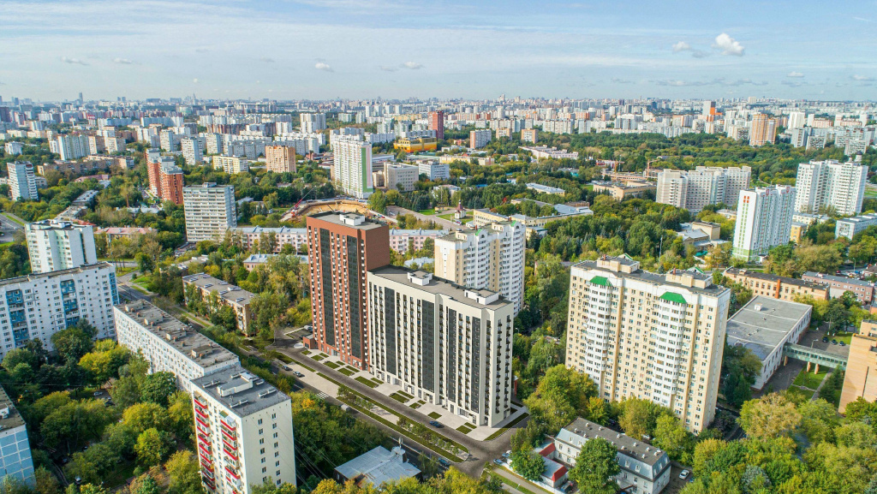
Вся информация о программе реновации - в спецпроекте mos.ru: https://www.mos.ru/city/projects/renovation/.
Подробнее о квартирах и домах по программе реновации: https://www.mos.ru/city/projects/renovation/novie-doma/

Адрес страницы: http://nagatino-sadovniki.mos.ru/renovatsiya-zhilogo-fonda/novosti/detail/11094939.html
Управа района Нагатино-Садовники города Москвы

